Отчет о проведении в МБОУ «Урагинская СОШ» с.Ураги
школьного этапа Всероссийского конкурса чтецов
«Живая классика»
18 февраля 2021 года в 12-00 среди учащихся 6-10 классов МБОУ «Урагинская СОШ» был проведён школьный этап Всероссийского конкурса «Живая классика».
Цели и задачи конкурса:
1 Пропаганда чтения среди детей.
2. Расширение читательского кругозора детей
3. Развитие у детей навыков адекватного восприятия печатной информации.
4. . Возрождение традиций семейного чтения
5. Повышение общественного интереса к библиотекам
6. Повышение уровня грамотности школьников
7. Поиск и поддержка талантливых детей
8. Повышение интереса к современной литературе у детей и юношества
В конкурсе приняли участие 10 обучающихся. Для проведения Конкурса был подготовлен сценарий и презентация о целях и назначении конкурса. Мероприятия открылось вступительным словом Гасангусейновой Б.М., учителя русского языка и литературы, и учащихся .
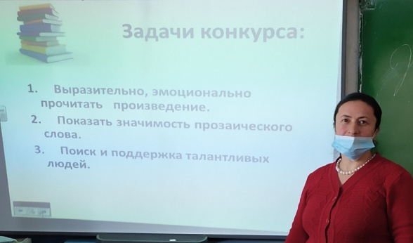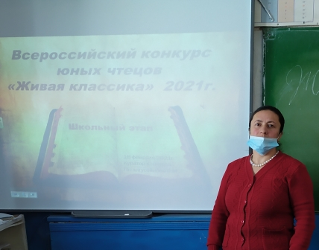
Ребята были ознакомлены с критериями оценки выступлений.
Выступления оценивались по 10-бальной шкале по следующим параметрам:
- Выбор текста произведения;
- Грамотная речь;
- Артистизм исполнения;
- Глубина проникновения в образную и смысловую структуру текста.
В состав жюри вошли: Кабшиев Р.М.,Курбанова А.Б. –филологи;Алиева Х.Ш.- учитель нач. кл.
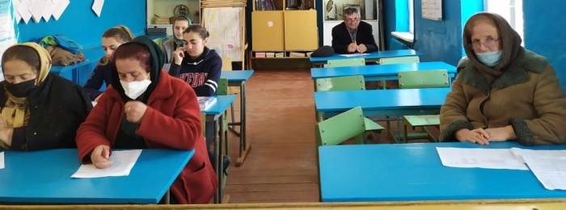

Ребята читали отрывки из произведений русской и зарубежной классики, современной литературы:
А.Дюма, Ю.Бондарева, Теффи , А.П.Чехова, В. Железникова «Чучело», Л.Воронковой, Г.Н. Троепольского, Л.Андреева «Друг», И.С. Тургенева и др.

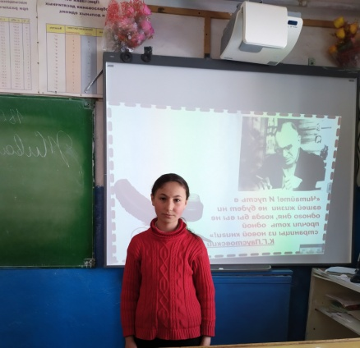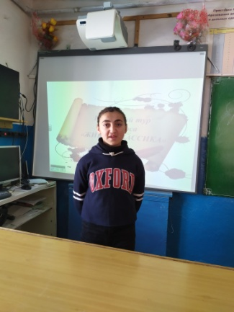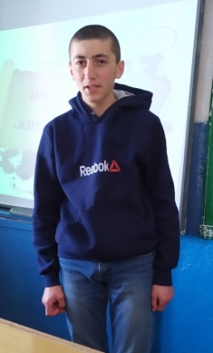

Члены жюри отметили хорошую подготовку ребят. Многие учащиеся тщательно подошли к выбору текста произведения, проникновенно читали выбранные эпизоды.

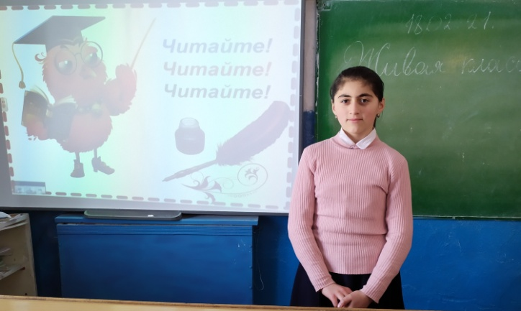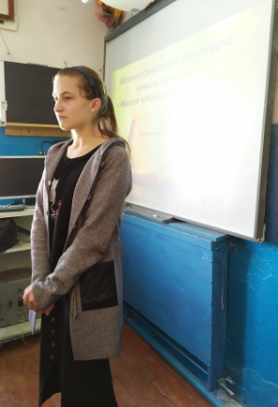

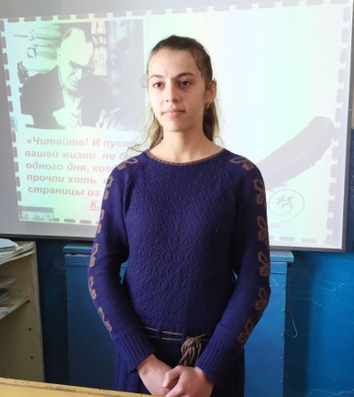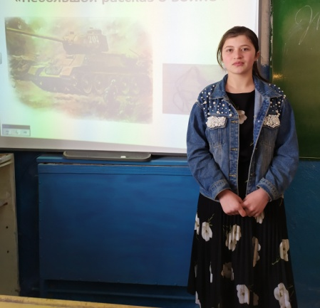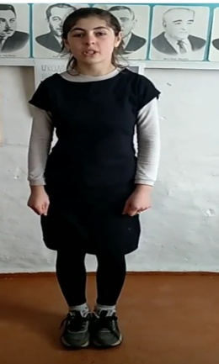
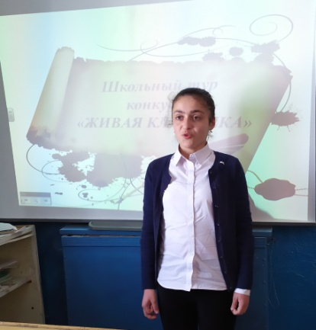
Победителями конкурса стали:
1 место – Магомедова Алина,7 класс, произведение -А.П.Чехов «Сапоги»
(учитель Кабшиев Р.М.)
2 место – Курбанова Мадина С., 8 класс, произведение -Татьяна Петросян «Записка»
(учитель Гасангусейнова Б.М.)
3 место – Гасангусинова Мариям Г., 9 класс, произведение-Елена Понамаренко «Леночка»

(учитель Гасангусейнова Б.М.)

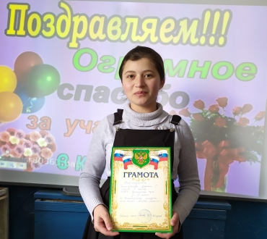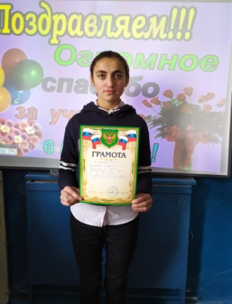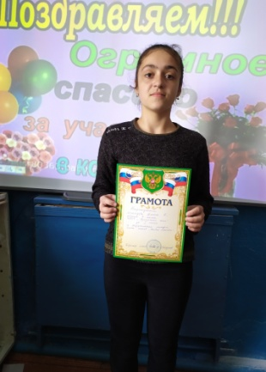

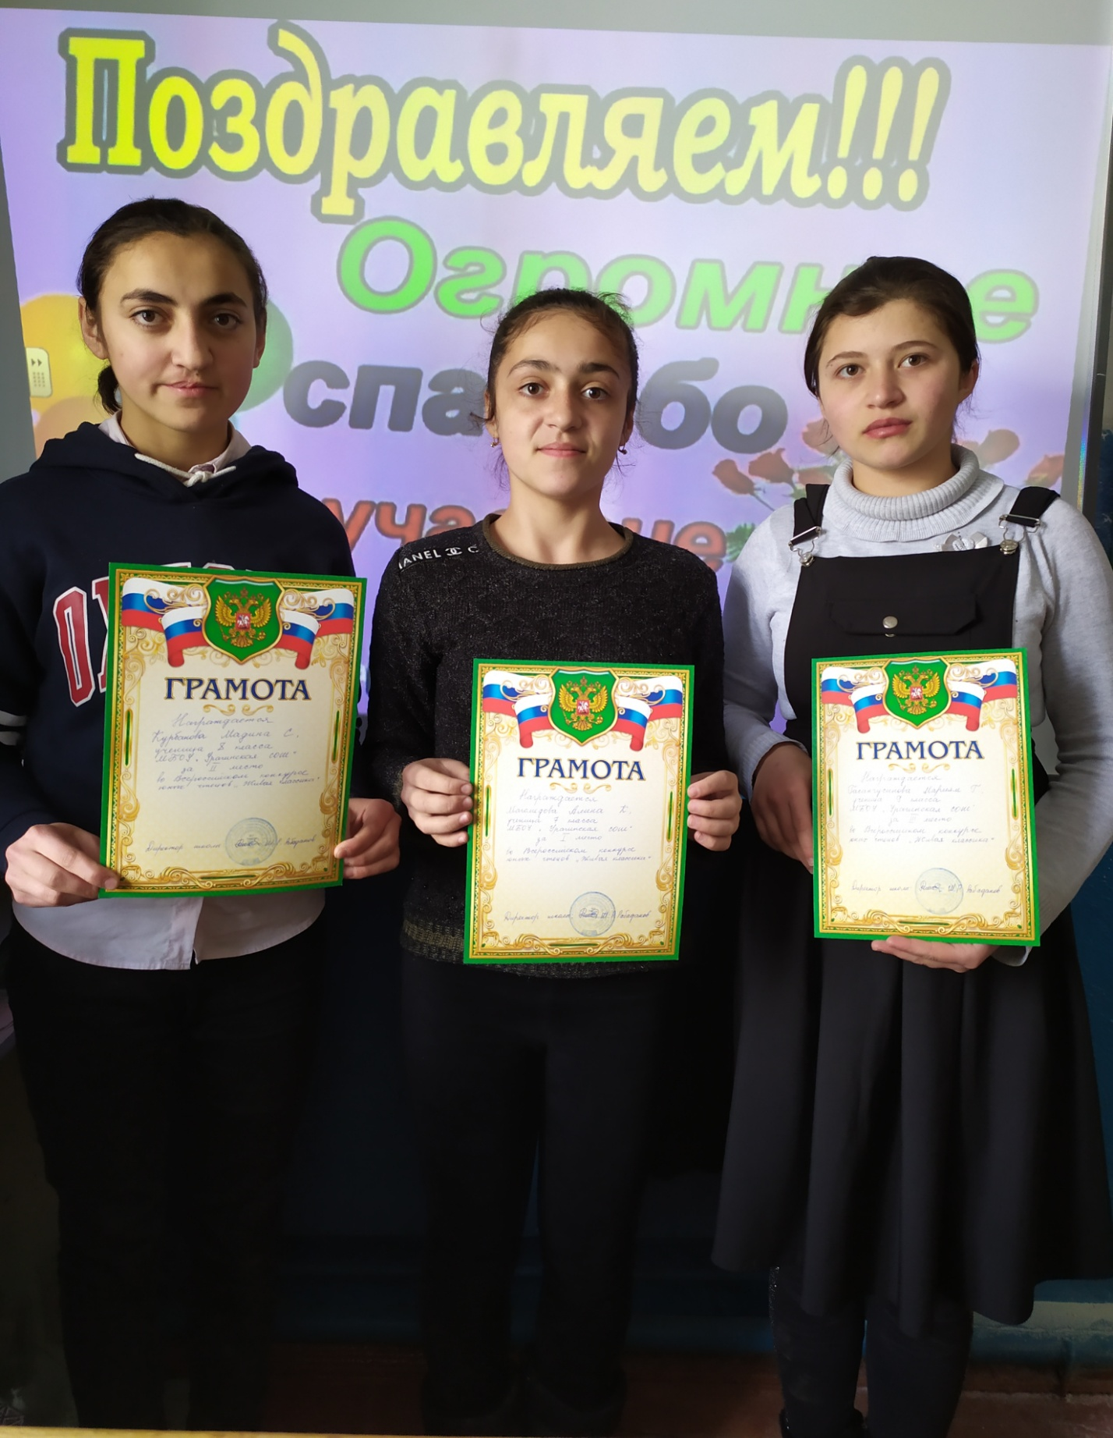
Все участники и победители конкурса были награждены дипломами.
Администрация школы благодарит за подготовку и проведение конкурса
МО учителей русского языки и литературы.
Учитель русского языка и литературы Гасангусейнова Б.М.

Ру

